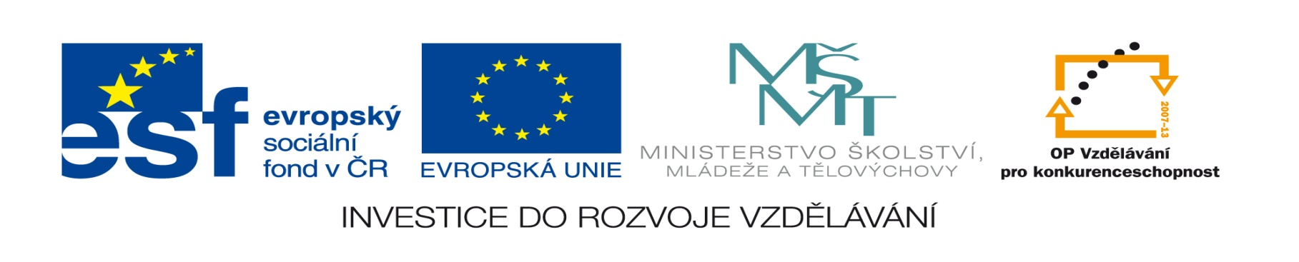
Název projektu: Moderní škola
Registrační číslo projektu: CZ.1.07/1.4.00/21.2511
Škola: Základní škola, Česká Lípa, Školní 2520, p.o.
Číslo klíčové aktivity: V/2
Sada: VY_52_INOVACE_FPČ1/2_ Fyzika7
Druh učebního materiálu: pracovní list
Cílová skupina: žáci 2. stupně základní školy
Typická věková skupina: 12 - 15

Předmět: fyzika
Téma: hustota
Ročník: 7.
Anotace: Tento učební materiál slouží k opakování látky z 6 ročníku. Žáci si zopakují vyhledávání hustoty zadaných materiálů v tabulkách nebo na internetu. Provedou výpočty ze známých vzorců.
Klíčová slova: fyzika, hustota, objem, hmotnost, materiál
Speciální vzdělávací potřeby: žádné
Autor: Mgr. Pavel Černý

Pracovní list – HUSTOTA
Doplň pomocí internetu tabulku:
Materiál | ocel | hliník | mosaz | dural
Hustota (kg/m³)

Těleso o hmotnosti 200 kg má objem 2 m³. Jakou má hustotu?

Těleso o objemu 10 m³ má hustotu 15 kg/m³. Jakou má hmotnost?

Těleso o hmotnosti 50 kg má hustotu 5 kg/m³. Jaký má objem?

Řešení
Doplň pomocí internetu tabulku:
Materiál | ocel | hliník | mosaz | dural
Hustota (kg/m³) | 7850 | 2700 | 8500 | 2800
Těleso o hmotnosti 200 kg má objem 2 m³. Jakou má hustotu? $ρ=\frac{m}{V}$
$ρ= ?$ $ρ=\frac{200kg}{2m³}$ = 100 kg/m³
m = 200 kg
V= 2m³
Těleso má hustotu 100 kg/m³
Těleso o objemu 10 m³ má hustotu 15 kg/m³. Jakou má hmotnost?
m = $ρ$ x V
m = ? m = 15 kg/m³ x 10 m³ = 150 kg
$ρ=15 kg/m³$
V = 10 m³
Těleso má hmotnost 150 kg.
Těleso o hmotnosti 50 kg má hustotu 5 kg/m³. Jaký má objem?
$V=\frac{m}{ρ}$
V = ? $V=\frac{50 kg}{5 kg/m³}$ = 10 m³
m = 50 kg
$ρ=5 kg/m³$
Těleso má objem 10 m³.
Zdroj: vlastní práce autora

